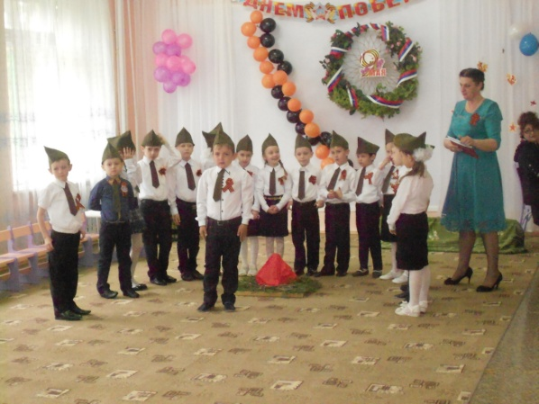
7 мая в преддверии празднования 70-летия ВОВ в МКДОУ д/с №4 с. Арзгир, в целях патриотического воспитания дошкольников, формирования чувства патриотизма, любви к своей Родине и уважения к людям, которые ковали Победу, в старшей группе №1 прошел праздничный парад, посвященный Дню Победы.
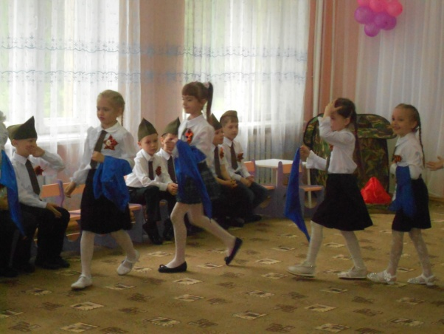
Воспитатель Постульга Лариса Михайловна с ребятами торжественно открыли парад словами благодарности и признательности за мирное небо присутствующим ветеранам. В течение всего праздника ребята радовали гостей сложными музыкальными номерами с перестроением, песнями: «Дорогие наши ветераны», «Не отнимайте солнце у детей», танцами: «Салют», «Самолеты», «Синий платочек», «Вальс».

В театрализованной сценке «Связисты» ребята смогли показать всю ответственность, которая лежала в те годы на плечах наших солдат, в сценке под песню «Катюша», ребята показали, что даже в тяжелое военное время простой русский народ находил время для песен у костра, для плясок под гармонь.

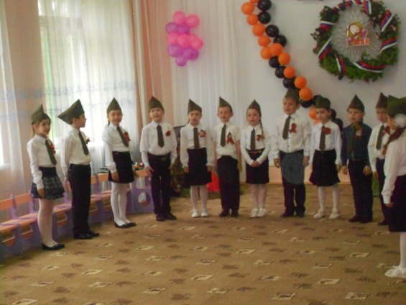
Вспомнить профессии людей, которые восстанавливали Родину после войны, ребятам помогли загадки. На протяжении всего праздничного парада царила атмосфера гордости за великий подвиг наших солдат. В конце мероприятия педагог и воспитанники в знак благодарности вручили цветы ветеранам и присутствующим гостям.

